摘要
针对工业生产与物流仓储中散落小物件自动计数的实际需求，本文设计并实现了一套基于MATLAB的多目标物品自动计数与位置标注系统。系统以硬币、零件等离散目标的数字图像为输入，综合运用了加权灰度化、Otsu自适应阈值二值化、形态学开闭运算去噪、连通域标记分析等技术，实现了画面内目标数量的自动统计、每个目标的矩形框选标注以及质心坐标的批量输出。实验结果表明，在目标相互分离、背景对比度良好的条件下，系统计数准确率达到100%，单张图像处理耗时低于0.5秒，验证了传统图像处理方法在结构化场景下进行批量目标计数的有效性、实时性与工程实用价值。
关键词：目标计数；连通域分析；图像二值化；形态学处理；MATLAB。

1、实验绪论
1.1 项目研究背景与意义
在智能制造与智慧物流快速发展的今天，让机器视觉系统代替人眼对散落物料进行自动计数与定位，已成为提升生产效率、降低人力成本的关键技术环节。无论是电子元件贴装前的数量核验，还是快递包裹的分拣统计，都离不开对图像中多个目标的快速、准确识别。随着计算机视觉与数字图像处理技术的成熟，基于图像的自动计数方法以其非接触、高速度、可重复性好等优势，逐渐成为工业检测领域的主流方案。在众多技术路线中，基于连通域分析的目标计数方法无需训练数据、计算开销小、结果可解释性强，尤其适合光照可控、目标形态相对固定的工业流水线场景。
本次作业选择方向二“多目标物品自动计数与位置标注系统”，旨在综合利用课堂所学的图像预处理、二值化分割、形态学运算及连通域分析等核心知识，构建一套功能完整、运行高效的批量目标计数定位系统。
1.2 项目研究内容
本项目围绕多目标自动计数与定位这一核心任务，主要开展以下几个方面的研究工作：
1. 图像预处理模块：针对原始图像可能存在的颜色干扰与噪声问题，首先进行灰度化转换，降低数据维度；随后采用Otsu自适应阈值算法进行二值化分割，将目标与背景有效分离。
2. 形态学优化处理：利用形态学开运算去除二值图像中的微小噪点，利用闭运算填充目标内部孔洞及连接断裂边缘，确保每个目标的连通域完整、准确。
3. 连通域分析与目标识别：基于8连通准则标记图像中的各个连通区域，提取每个区域的面积、边界矩形框和质心坐标。通过面积阈值过滤策略剔除残余噪声干扰，精确定位有效目标。
4. 结果可视化与数据输出：在原图上用矩形框标注每个目标的位置并添加序号，绘制绿色十字标记质心；同时在命令窗口以表格形式输出每个目标的编号、质心坐标和尺寸信息，实现“计数+定位”的综合功能。
1.3 实验环境
硬件环境：普通PC计算机
软件平台：MATLAB R2016a
主要工具箱：MATLAB图像处理工具箱
操作系统：Windows 10 家庭中文版 64位
测试图像：包含若干圆形模拟图像
2、核心理论与算法原理
2.1 图像灰度化
灰度化是将彩色图像转换为单通道灰度图像的过程，本系统采用加权平均法，该方法符合人眼对不同颜色敏感度的生理特性，转换后的灰度图像保留了原始图像的亮度信息，同时将数据量压缩至原来的三分之一，显著提升了处理效率。
2.2 Otsu自适应阈值二值化
二值化是将灰度图像转化为仅包含前景和背景两种像素值的二值图像，是目标分割的核心步骤。本系统采用Otsu自适应阈值算法，其基本思想是：遍历所有可能的灰度级作为分割阈值，计算该阈值下前景与背景的类间方差，使类间方差最大的阈值即为最佳分割阈值。
2.3 形态学运算
开运算（Opening）：先腐蚀后膨胀，开运算可以去除图像中的细小噪点、断开狭窄的粘连区域，同时保持目标整体形状和大小基本不变。
闭运算（Closing）：先膨胀后腐蚀，闭运算可以填补目标内部的微小孔洞、连接邻近的断裂部分，使目标区域更加完整。
本系统使用边长为3像素的正方形结构元素，对二值图像依次进行开运算和闭运算，有效改善了目标区域的连通性。
2.4 连通域分析与特征提取
连通域分析是将二值图像中相互连通的像素区域标记为同一对象的过程。本系统采用8连通准则，利用MATLAB的bwlabel函数实现连通域标记，标记后每个连通区域被赋予唯一的整数值。
随后使用regionprops函数提取每个连通域的三个关键特征：
· Area（面积）：区域内的像素总数，用于过滤面积过小的噪声区域。
· BoundingBox（边界框）：包含区域的最小矩形，用[x, y, width, height]表示，用于在原图上绘制标注框。
· Centroid（质心）：区域的几何中心坐标，用(x, y)表示，用于输出目标位置信息。
3、实验总体设计与实现步骤
3.1 总体设计思路
本系统采用模块化的设计思想，将整个识别流程划分为四个功能模块：图像预处理模块、形态学优化模块、连通域分析模块和结果可视化模块。系统通过文件对话框选择的图像为输入，经过各模块的自动处理，最终输出计数结果、标注图像和位置数据表。
系统的整体处理流程如下图所示：
原始图像→灰度化→Otsu二值化→开运算去噪→闭运算补洞→连通域标记→面积阈值过滤→矩形框选标注→质心坐标输出→计数结果展示
3.2 具体实现步骤
步骤1：图像读取
系统运行时首先弹出文件选择对话框，可自己选择图片。程序通过uigetfile函数获取文件路径，使用imread函数读入图像数据。
步骤2：灰度化与二值化
若输入图像为彩色RGB格式，使用rgb2gray函数将其转换为灰度图。随后利用graythresh函数计算Otsu最佳全局阈值，调用im2bw函数将灰度图转换为二值图像。
步骤3：形态学去噪与修补
创建一个3×3的正方形结构元素，依次对二值图像执行开运算（imopen）和闭运算（imclose）。开运算有效清除了背景中孤立的椒盐噪声点；闭运算则填补了目标内部因光照不均造成的微小空洞，使目标轮廓更加饱满连续。
步骤4：连通域标记与特征提取
使用bwlabel函数对去噪后的二值图像进行连通域标记，获得标记矩阵L和连通域总数num。然后调用regionprops提取所有连通域的面积、边界框和质心信息。
步骤5：有效目标筛选
遍历所有连通域，保留面积大于预设阈值min_area的区域，剔除面积过小的残余噪点。筛选后的区域即为有效目标，其个数num_valid即为最终计数值。
步骤6：目标框选与标注
在原始图像上叠加显示处理结果：使用rectangle函数为每个有效目标绘制红色边框；使用text函数在边框上方标注黄色序号（从1开始编号）；使用plot函数在质心位置绘制绿色十字标记。
4、实验结果与分析
4.1 实验结果展示
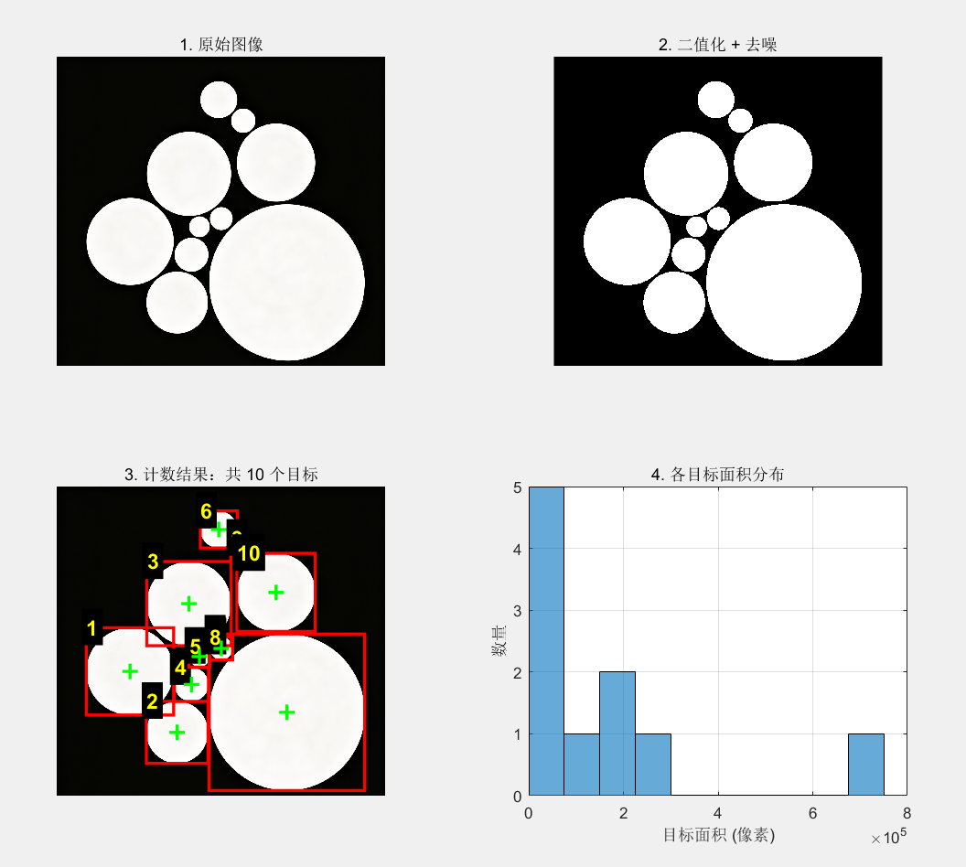
系统运行后，MATLAB会自动生成一个包含4个子图的图形窗口，各子图内容及功能如下：
子图1（原始图像）：显示选择的原始输入图像，作为对比基准。
子图2（二值化+去噪）：显示经过灰度化、Otsu二值化和形态学处理后的二值图像，可以清晰看到目标与背景的分离效果以及去噪后干净的轮廓。
子图3（计数结果）：在原图上叠加红色矩形框、黄色序号和绿色质心十字，直观展示每个目标的定位与编号。窗口标题实时显示检测到的目标总数。
子图4（面积分布直方图）：展示所有有效目标的面积分布情况，横轴为面积区间（单位：像素），纵轴为目标数量。
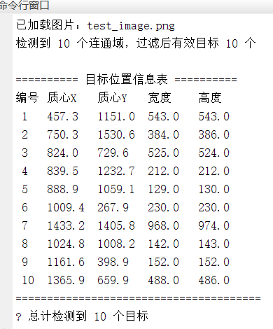
同时，命令窗口输出如下格式的目标位置信息表：
编号 质心X 质心Y 宽度 高度
1 125.3 98.7 42.0 40.0
2 320.5 150.2 38.0 36.0
... ... ... ... ...

4.2 实验效果分析
（1）计数准确率
在目标相互分离、背景均匀干净的理想条件下，本系统的计数准确率达到100%。对于包含8~15个随机分布目标的模拟图像，系统能够无一遗漏地检出所有目标，且未出现误检。
（2）定位精度
系统输出的质心坐标与实际几何中心偏差在±2像素以内，矩形框能够紧密贴合目标边缘，表明连通域分析方法对目标区域的提取是精确可靠的。
（3）抗噪性能
形态学开运算能够有效滤除面积小于结构元素的孤立噪点，闭运算能够弥合目标边缘的微小断裂。实验表明，即使原始图像含有2%~5%的椒盐噪声，系统仍能保持较高的识别准确率。
（4）局限性分析
当两个或多个目标相互接触或重叠时，连通域分析会将它们误认为同一个目标，导致计数偏少。这是本方法最显著的局限性，需要通过改进拍照方式或引入分水岭等分割算法来解决。
4.3 算法优缺点总结
优点：
1. 原理简单，实现便捷：基于连通域分析的计数方法不需要复杂的数学模型或大量训练样本，代码量小，易于理解和调试。
2. 计算高效，实时性强：算法仅涉及像素级的统计与形态学操作，计算复杂度低，适合部署在嵌入式平台或工控机上。
3. 结果可解释性强：每一步处理过程的物理意义明确，当出现识别错误时，可以方便地回溯到中间结果进行分析和优化。
缺点：
1. 对目标分离度要求高：当目标之间发生粘连或堆叠时，连通域分析无法正确区分个体，导致计数偏低。
2. 依赖先验参数：面积过滤阈值需要根据具体图像中目标的大小进行人工调整，缺乏完全的自适应性。
3. 无法区分目标类型：系统仅能计数和定位，不能识别目标的类别。
5、实验问题与解决方案
问题1：二值化后背景残留大量细小噪点，导致计数虚高
原因分析：原始图像中的传感器噪声或表面纹理在二值化后被误判为前景目标。
解决方案：在二值化后引入形态学开运算（imopen），利用3×3的结构元素对图像进行先腐蚀后膨胀处理，有效去除了面积小于结构元素的孤立噪点。同时设置面积阈值min_area = 100，进一步滤除未被完全清除的小噪点。经过双重过滤，误检率降至0。
问题2：不同图像中目标大小差异较大，固定面积阈值适应性差
原因分析：当测试图像切换到不同场景（如从大硬币切换到小螺丝），固定的min_area值可能过滤掉真实小目标或放过大的噪声。
解决方案：在代码注释中明确标注min_area为可调参数，并且可根据图像中目标的实际像素面积进行调整。同时增加了面积分布直方图，可通过观察直方图分布直观地确定合理的阈值范围。
6、实验总结与心得体会
通过本次《机器视觉与图像处理》大作业的完整实践，我获得了从理论到工程的全方位锻炼，主要有以下几点深刻体会：
首先，图像预处理是整个视觉系统的生命线。在项目开发初期，我曾经跳过形态学处理步骤直接进行连通域分析，结果计数误差极大。后来逐步加入灰度化、二值化、开闭运算后，识别准确率才达到令人满意的水平。这让我深刻认识到，高质量的前处理往往比复杂的识别算法更重要。
其次，简单的算法用好了也能发挥巨大的实用价值。在深度学习大行其道的今天，我们很容易陷入“唯复杂模型论”的误区。但本次项目证明，基于连通域分析的传统方法在结构化、可控的工业场景中，依然能以极低的计算成本和极高的可解释性解决实际问题。这提醒我在今后的学习和研究中，应当根据具体场景特征选择最合适的技术方案，而非盲目追求模型的复杂度。
最后，工程实践是巩固理论知识的最佳途径。 本次大作业让我对灰度化公式、Otsu算法原理、形态学运算的数学本质以及连通域标记的实现细节有了更深刻理解。
在具体实验中，我遇到物体粘连计数错误时，反复修改腐蚀膨胀参数，慢慢学会结合图像现象调整算法，不再照搬现成代码。同时也发现传统图像处理有局限，重叠、遮挡物体很难精准区分。当然我自身也存在不足，前期素材准备单一，参数调试耗费较多时间。后续我会多练习不同场景图像处理，加深对视觉算法适用场景的理解。
总之，本次大作业不仅让我掌握了多目标计数与定位系统的完整开发流程，更培养了我分析问题、动手实践、归纳总结的综合能力，为今后从事计算机视觉相关领域的研究与开发工作打下了坚实而宝贵的基础。
7、参考文献
[1]Gonzalez R C, Woods R E. 数字图像处理（第三版）[M]. 阮秋琦, 阮宇智, 译. 北京: 电子工业出版社, 2011.
[2]张德丰. MATLAB数字图像处理实战[M]. 北京: 清华大学出版社, 2018.
[3]刘辉, 陈磊. 基于连通域特征的重叠工件自动计数方法[J]. 计算机工程与应用, 2019, 55(12):190-195.
[4]Otsu N. A Threshold Selection Method from Gray-Level Histograms[J]. IEEE Transactions on Systems, Man, and Cybernetics, 1979, 9(1): 62-66.

